ICS 11.220
CCS B 42
NY
中华人民共和国农业行业标准 NY/T XXX—20XX
代替NY/T531—2002

兽用输精枪
Semen injector for animal
（征求意见稿）

在提交反馈意见时，请将您知道的相关专利连同支持性文件一并附上

20XX-XX-XX发布 20XX-XX-XX实施

中华人民共和国农业农村部 发布

NY/T XXXX-XXXX
前 言
本文件按照GB/T 1.1—2020《标准化工作导则 第一部分：标准化文件的结构和起草规则》的规定起草。
本文件代替NY 531—2002《兽用输精枪》,与NY 531—2002相比，除结构调整和编辑性改动外，主要技术变化如下：
- 删除了“命名与分类”；
- 删除了“型式和基本尺寸”；
- 增加了“术语和定义”（见第3章）；
- 增加了“产品结构和组成” （见第4章）；
- 修改了“技术要求”和“检验方法”的表述方式（见第5章、第6章）；
- 增加了 耐腐蚀性的要求（见5.3.5）及其检验方法（见6.3.5）；
- 增加了引用文件GB-T 1804-2000 一般公差 未注公差的线性和角度尺寸的公差（见5.2）；
- 删除了“输精枪表面粗糙度的”要求；
- 修改了“检验规则”要求（见7章）；
- 修改了“包装”、“运输”要求（见8.2、8.3）。
请注意本文件的某些内容可能涉及专利。本文件的发布机构不承担识别专利的责任。
本文件由农业农村部畜牧兽医局提出。
本文件由全国畜牧业标准化技术委员会（SAC/TC274/SWG7）归口。
本文件起草单位：中国兽医药品监察所、广西蒋氏动物用品有限公司。
本文件主要起草人：
本文件的历次版本发布情况为：
——2002年首次发布为NY 531—2002；
——本次为第一次修订。
NY/T XXXX-XXXX

兽用输精枪

1 范围
本文件规定了兽用输精枪的结构与命名、标记、要求、试验方法、标志和包装、运输和贮存，描述了兽用输精枪的试验方法。
本文件适用于牛、羊、马、驴、狗等家畜使用的输精枪（以下简称输精枪）。

2 规范性引用标准
下列文件中的内容通过文中的规范性引用而构成本文件必不可少的条款。其中，注日期的引用文件，仅该日期对应的版本适用于本文件；不注日期的引用文件，其最新版本（包括所有的修改单）适用于本文件。
GB191 包装储运图示标志
GB/T1220 不锈钢棒
GB/T 1804-2000 一般公差 未注公差的线性和角度尺寸的公差
GB4423 拉制黄铜棒
YY/TO149 不锈钢医用器械耐腐蚀性能试验方法
- 术语和定义
下列术语和定义适用于本文件。
3.1
细管仓 Straw chamber
用于收纳或固定精液细管，避免在输精前被污染或遗失载体内的精液的构件。

3.2
精液细管外套固定装置 straw sheath retainer
用于固定精液细管外套的装置，防止在输精后整体拔出时，外套遗落在受体动物生殖道内的构件。

3.3
枪体 Insemination Gun Body
输精枪用于容纳精液细管、与推杆配合将精液细管送达输精受体动物生殖道内合适位置，实现精液推送的主壳体。
3.4
推杆 Plunger
输精枪中与枪体配合，用于推动精液细管内精液实现输精动作的构件。
- 产品结构和组成
输精枪一般由细管仓、精液细管外套固定装置、枪体和推杆组成。
4.1 细管仓
细管仓的型式和基本尺寸应符合图1和表1的规定。

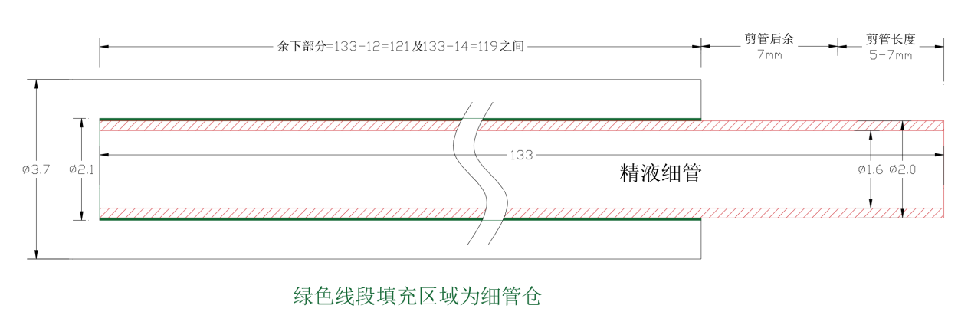
图1细管仓型式
表1 细管仓基本尺寸 单位为mm
规格 | 长(mm) | 直径(mm)
0.25mL | 119<L<121 | 2.1≤∅≤2.2
0.5mL | 119<L<121 | 3.1≤∅≤3.2

4.2 精液细管外套固定装置
精液细管外套固定装置分为外部夹紧型和内部扩张型两种。
4.2.1 外部夹紧型
使一次性外套内壁贴紧枪体，无法产生相对位移，基本型式及尺寸见图2。
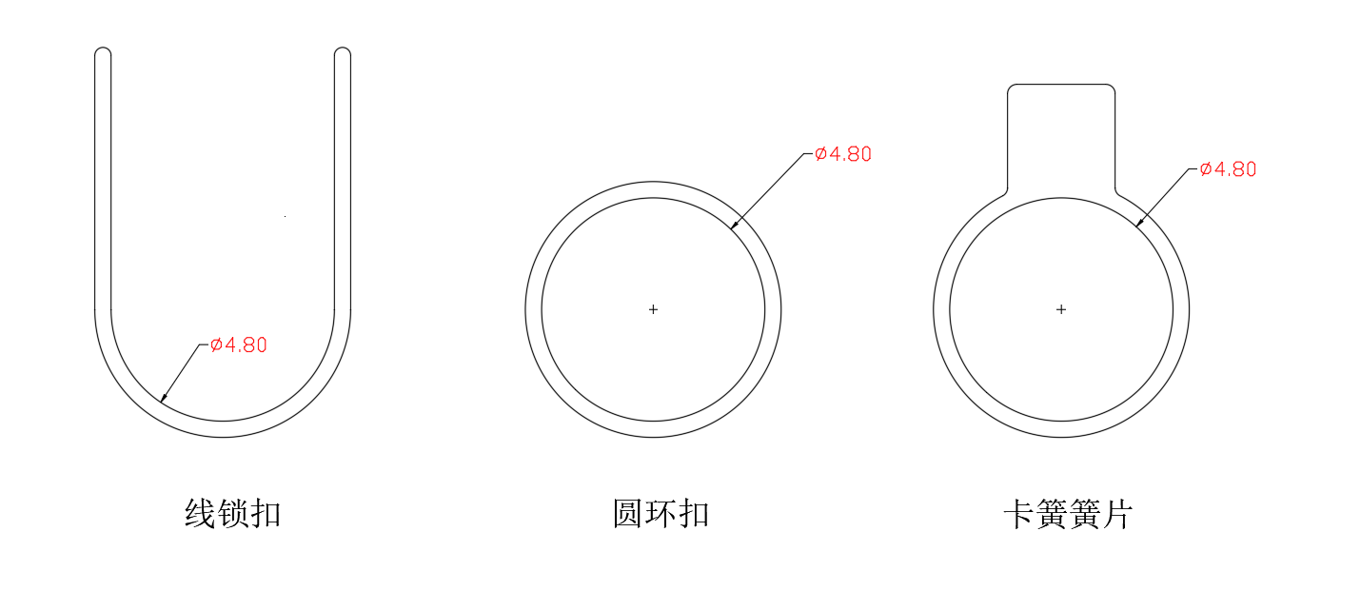
图2 外部加紧型精液细管外套固定装置基本型式及尺寸
4.2.2 内部扩张型
通过张力，使外套管形变，靠结构本体嵌入外套内壁或依靠相对大的摩擦力阻止外套与枪体的相对位移。内部扩张型精液细管外套固定装置分为螺旋线型内扩张结构和直变径扩张结构，基本型式见图3、图4。
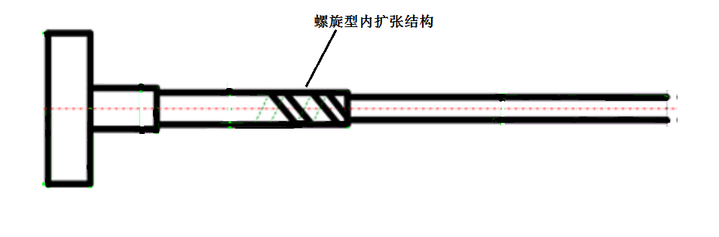
图3 螺旋线型内扩张结构
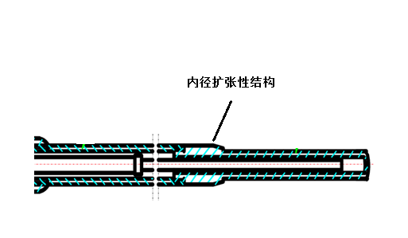
图4 内径扩张结构

4.3 枪体
本文件对枪体型式不做具体要求，根据应用场景枪体长度可分为以下规格，见表2。
表2 枪体长度基本尺寸 单位为mm
 | 牛/驴 | 马 | 羊（狗、猫）
总长 | 455 | 664 | 275

4.4 推杆
将精液细管内的精液推出以完成输精，型式和基本尺寸应符合图4和表3的规定。
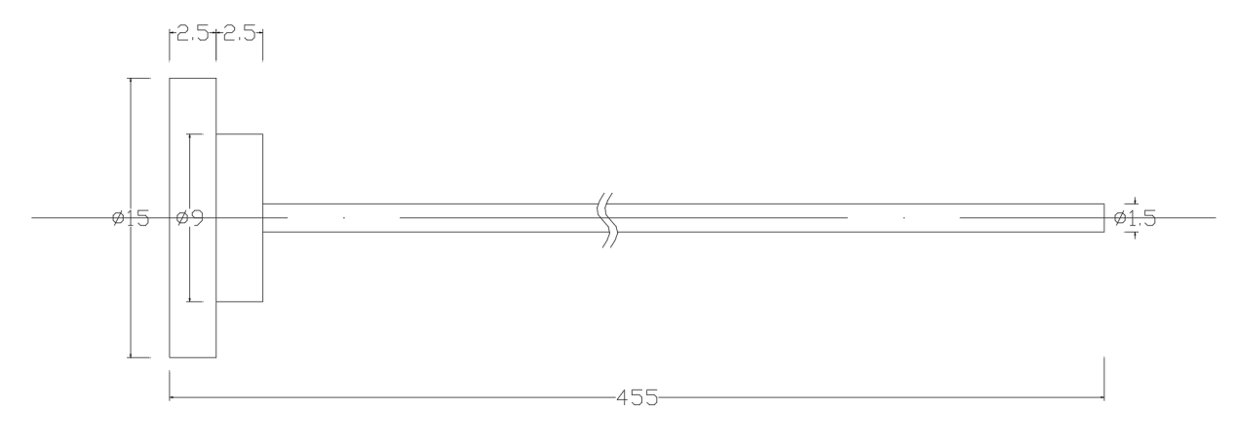
图4推杆型式
表3推杆长度基本尺寸 单位为mm
 | 牛/驴 | 马 | 羊（狗、猫）
总长 | 455 | 664 | 275
- 技术要求
5.1 外观
5.1.1表面不应有裂纹和明显缺陷。
5.1.2各部件连接后应无明显歪斜。
5.1.3各部件焊接部位应牢固、光滑。
5.2尺寸
主要部件型式和基本尺寸应符合4.1、4.3、4.4相应的规定。
尺寸公差应符合《GB-T 1804-2000 一般公差 未注公差的线性和角度尺寸的公差》的表1和表2规定的中等m级要求。
5.3性能
5.3.1推杆与精液细管配合应紧密并通过密合性检验，细管内不应滞留精液，检查枪头内壁，应无回流的精液。
5.3.2枪体不应有毛刺。
5.3.3连接后应牢固，经40N荷重的拉拔试验不应松动或分离。
5.3.4内孔应通畅。
5.3.5各部件通过耐蚀性试验，不应有锈蚀现象。
5.4材料
组成部件的材料如采用不锈钢材料制成，应符合GB1220标准；如采用铜及铜合金材料，应符合GB4423标准。
- 试验方法
  - 外观检验：目测。
  - 尺寸检验：用通用或专用量具检验。
  - 性能检验：
6.3.1密合性检验：在模拟人工授精操作试验时，检查细管和枪头内壁，应无回流精液。
6.3.2枪体毛刺检验：将枪体在脱脂棉上平行拖拉，应无纤维带出。
6.3.3连接牢固度检验：将输精枪固定在专用检测仪上，从枪头拔出方向作无冲击拉拔。
6.3.4通畅性检验：用表4规定的检验杆应通过相应的内孔。
表4 通畅性检验条件 单位为mm
输精枪孔径 | Φ精枪孔 | Φ精枪孔 | Φ精枪孔 | Φ精 | Φ精枪孔
检验杆外径 | Φ验杆外 | Φ验杆外 | Φ验杆外 | Φ验杆外 | Φ验杆外
6.3.5耐腐蚀性检验：按照YY/T 0149规定的柠檬酸溶液试验法进行试验，用正常或矫正视力观察针管内外表面有无锈蚀现象。
7 检验规则
7.1 出厂检验
7.1.1 抽样方案
按批次数量随机抽取不少于30个样品。

7.1.2 检测项目

除针管耐腐蚀性之外的所有项目。

7.1.3 判定规则

任何一项不合格，出厂检验不合格。

7.2 型式试验

7.2.1 有下列情况之一时应进行型式试验：
a）产品定型鉴定；
b）结构无变化但采用了新材料、新工艺的；
c）经过改进设计，可能影响产品性能时；
d）停产时间超过半年，重新恢复生产的；
e) 上级或质量技术监督部门提出要求时。

7.2.2抽样方案

型式试验在出厂检验合格产品中随机抽取不同批次的10支产品做样品。

7.2.3 检测项目

6.1-6.5规定的所有项目。

7.2.4 判定规则
任何一项不合格，型式检验不合格。
8 标志、包装、运输、贮存
8.1 标志
每支输精枪应有制造厂商标，商标应清晰且易于分辨区别，并无缺损等明显缺陷。中包装袋上应有下列标志：
  - 制造商名称和地址。
  - 产品名称；
  - 产品规格和型号；
  - 执行标准；
  - 使用说明书和检验合格证；
  - 生产日期。
8.2包装
    - 产品的包装应符合GB/T 191的相关规定。
    - 每一只输精枪应封装在单包装中。
    - 一件或一件以上的单包装，应装入中包装中。中包装内应放置检验合格证、产品使用说明书。
8.2.4 一件或一件以上的中包装，应装入一件打大包装中。在正常搬运、运输和贮存期间，大包装对内装物应能充分地保护。
8.3运输
8.3.1输精枪在运输中不得与有毒、有害、有腐蚀性的物质混运。
8.3.2输精枪在运输中应轻装、轻卸；不得日晒、雨淋。
8.4 贮存
包装后的输精枪应贮存在室温、相对湿度≤80%，无腐蚀性气体和通风良好的清洁仓库内。

————————————————————

